Bund

Week
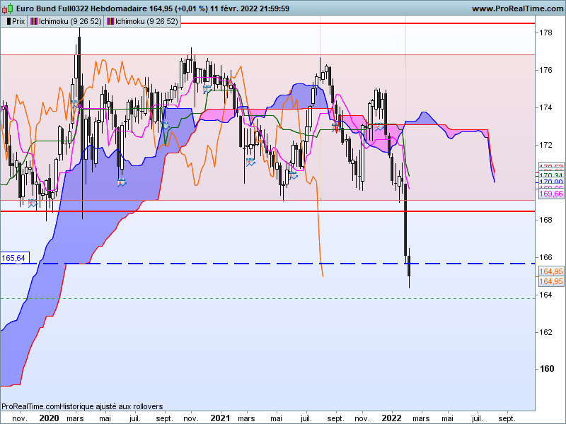

Le support mentionné la semaine dernière n’a pas tenu. Les prix ont dépassé 165.64 pour terminer la semaine sur 164.95.
Le prolongement de la baisse affaibli encore plus le mouvement. Certes le signal baissier donné par la sortie de la dérive latérale, n’a pas été remis en cause. L’ancien support n’a même pas été testé. Mais tous les indicateurs techniques sont survendus et les cours se sont éloignés encore plus de la TS.
Cette situation demande une correction. Cette dernière sera salutaire si la baisse des prix doit se poursuivre.

DAY

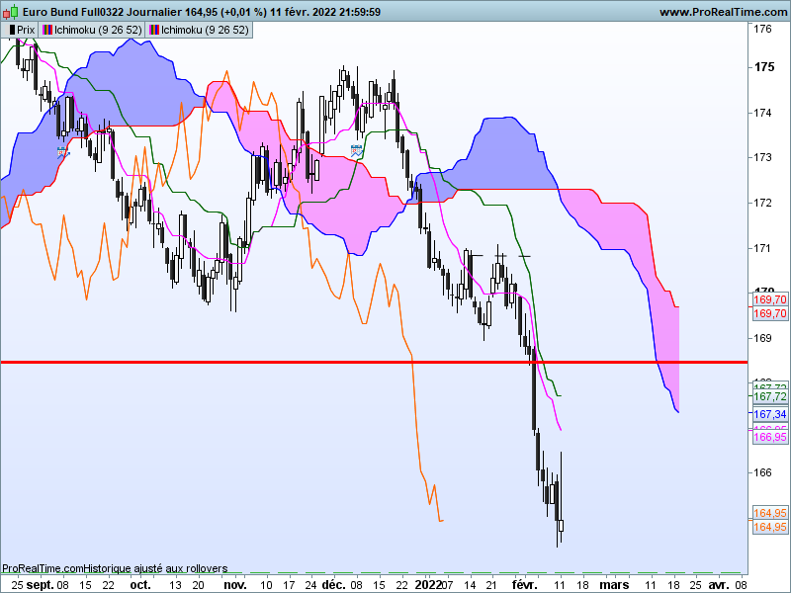
La dernière chandelle est une alerte haussière en marteau inversé. Elle montre la formation d’un courant acheteur sur le niveau de 164.48. Cette bougie nous indique aussi que les acheteurs n’ont pas tenu leurs positions. Le manque de conviction des acheteurs peut maintenant s’opposer à l’inquiétude des vendeurs. Ces derniers ont vu les prix rebondir et les mettre dans une situation délicate. La clôture proche du niveau d’ouverture a permis d’atténuer leurs craintes.
Un retour des prix au-dessus de 166.46, point haut du marteau inversé exacerbera la crainte des vendeurs, et les amenera à réaliser une partie de leurs gains.
Une cassure du point bas de la dernière bougie de 164.48 invalidera la bougie d’alerte et replacera le marché dans un environnement de poursuite de la baisse.

TS (mauve) = plus haut + plus bas sur les 9 dernières périodes
2

KS (vert) = plus haut + plus bas sur les 26 dernières périodes
2

LS (orange) = clôture décalée de 26 périodes en arrière

SSA (bordure du nuage) = TS + KS projetée 26 périodes en avant
2

SSB (bordure opposée du nuage) = plus haut + plus bas sur les 52 dernières
2

périodes, projetées 26 périodes en avant

Unités de temps :

W: weekly

D: daily

H4: base 4 heures

H1 : base horaire

30M : base 30 minutes

